TRƯỜNG CÔNG NGHỆ
THÔNG TIN PHENIKAA

BÁO CÁO BÀI TẬP LỚN
HỌC PHẦN: KỸ THUẬT PHẦN MỀM
ĐỀ TÀI: XÂY DỰNG ỨNG DỤNG QUẢN LÝ CHI TIÊU CÁ NHÂN SPENDWISE

Giảng viên hướng dẫn: Trịnh Thanh Bình
Sinh viên thực hiện: Ngô Trường Tân
Mã sinh viên: 23017169
Lớp: KHMT(AI&DL)
Bảng thành viên
STT | Tên thành viên | Mã sinh viên | Đóng góp
1 | Ngô Trường Tân | 23017169 | 100% dự án

Hà Nội, ngày 17 tháng 6 năm 2026

Mục Lục
LỜI MỞ ĐẦU 2
CHƯƠNG 1. GIỚI THIỆU ĐỀ TÀI 3
1.1. Đặt vấn đề 3
1.2. Mục tiêu đề tài 3
1.3. Phạm vi đề tài 4
1.4. Công cụ sử dụng 4
CHƯƠNG 2. PHÂN TÍCH YÊU CẦU HỆ THỐNG 5
2.1. Khảo sát bài toán 5
2.2. Đối tượng sử dụng 5
2.3. Yêu cầu chức năng 6
2.3.1. Quản lý giao dịch 6
2.3.2. Quản lý ngân sách 6
2.3.3. Thống kê dữ liệu 6
2.3.4. Báo cáo 7
2.3.5. Cảnh báo chi tiêu 7
2.4. Yêu cầu phi chức năng 7
2.5. Mô tả luồng hoạt động của hệ thống 8
CHƯƠNG 3. THIẾT KẾ HỆ THỐNG 8
3.1. Kiến trúc hệ thống 8
3.2. Các chức năng chính 9
3.3. Thiết kế cơ sở dữ liệu 10
3.4. Thiết kế bảng Categories 11
3.5. Thiết kế bảng Transactions 11
3.6. Thiết kế bảng Budgets 12
3.7. Thiết kế giao diện 12
CHƯƠNG 4. CÀI ĐẶT VÀ TRIỂN KHAI HỆ THỐNG 13
4.1. Môi trường phát triển 13
4.2. Cấu trúc thư mục dự án 14
4.3. Chức năng Dashboard 15
4.4. Chức năng quản lý giao dịch 16
4.5. Chức năng quản lý ngân sách 17
4.6. Chức năng báo cáo 17
4.7. Chức năng cảnh báo chi tiêu 18
4.8. Kết quả đạt được 19
CHƯƠNG 5. KIỂM THỬ, ĐÁNH GIÁ VÀ HƯỚNG PHÁT TRIỂN 20
5.1. Kiểm thử hệ thống 20
5.2. Đánh giá kết quả đạt được 21
5.3. Hạn chế của hệ thống 21
5.4. Hướng phát triển 22
5.5. Tổng kết chương 22
KẾT LUẬN 23

LỜI MỞ ĐẦU

Trong thời đại công nghệ số hiện nay, việc ứng dụng công nghệ thông tin vào các hoạt động hằng ngày đã trở thành xu hướng tất yếu. Bên cạnh các lĩnh vực như giáo dục, y tế và thương mại điện tử, quản lý tài chính cá nhân cũng là một lĩnh vực nhận được nhiều sự quan tâm. Tuy nhiên, trên thực tế nhiều người vẫn gặp khó khăn trong việc theo dõi các khoản chi tiêu, kiểm soát ngân sách và đánh giá tình hình tài chính của bản thân.
Xuất phát từ nhu cầu đó, việc xây dựng một ứng dụng hỗ trợ quản lý chi tiêu cá nhân là cần thiết. Một hệ thống quản lý chi tiêu hiệu quả không chỉ giúp người dùng ghi nhận các giao dịch hằng ngày mà còn hỗ trợ thống kê, phân tích và đưa ra những cảnh báo phù hợp nhằm nâng cao khả năng quản lý tài chính cá nhân.
Trong khuôn khổ học phần Kỹ thuật phần mềm, nhóm đã thực hiện đề tài “Xây dựng ứng dụng quản lý chi tiêu cá nhân SpendWise”. Hệ thống được phát triển dưới dạng ứng dụng web với các chức năng chính như quản lý giao dịch, quản lý ngân sách, thống kê dữ liệu bằng biểu đồ trực quan, báo cáo chi tiêu và cảnh báo khi vượt ngân sách. Thông qua đề tài, nhóm có cơ hội vận dụng các kiến thức đã học về phân tích yêu cầu, thiết kế hệ thống, thiết kế cơ sở dữ liệu và phát triển phần mềm theo mô hình MVC.
Mặc dù đã cố gắng hoàn thiện sản phẩm trong phạm vi thời gian và kiến thức cho phép, báo cáo khó tránh khỏi những thiếu sót. Nhóm rất mong nhận được những ý kiến đóng góp từ giảng viên để có thể hoàn thiện hơn trong tương lai.

CHƯƠNG 1. GIỚI THIỆU ĐỀ TÀI

1.1. Đặt vấn đề
Trong bối cảnh công nghệ thông tin ngày càng phát triển, các ứng dụng hỗ trợ quản lý tài chính cá nhân đang trở nên phổ biến và cần thiết đối với người dùng. Tuy nhiên, nhiều người vẫn gặp khó khăn trong việc theo dõi các khoản chi tiêu hằng ngày, dẫn đến tình trạng chi tiêu vượt mức cho phép hoặc không nắm được tình hình tài chính cá nhân của mình.
Hiện nay trên thị trường đã xuất hiện nhiều ứng dụng quản lý chi tiêu, tuy nhiên phần lớn các ứng dụng này tích hợp nhiều chức năng phức tạp hoặc yêu cầu đăng ký tài khoản, gây khó khăn cho người dùng mới. Do đó, việc xây dựng một hệ thống quản lý chi tiêu đơn giản, trực quan và dễ sử dụng là một nhu cầu thực tế.
Xuất phát từ những lý do trên, đề tài “Xây dựng ứng dụng quản lý chi tiêu cá nhân SpendWise” được thực hiện nhằm hỗ trợ người dùng ghi nhận các giao dịch chi tiêu, quản lý ngân sách theo từng danh mục, theo dõi tình hình tài chính thông qua biểu đồ trực quan và nhận các cảnh báo khi chi tiêu vượt ngân sách đã đặt ra.

1.2. Mục tiêu đề tài
Đề tài hướng tới việc xây dựng một ứng dụng web quản lý chi tiêu cá nhân với các mục tiêu chính như sau:
- Hỗ trợ người dùng quản lý các khoản chi tiêu hằng ngày.
- Quản lý ngân sách theo từng danh mục chi tiêu.
- Thống kê dữ liệu bằng biểu đồ trực quan.
- Theo dõi tình hình chi tiêu theo từng tháng.
- Cung cấp các cảnh báo khi vượt quá ngân sách cho phép.
- Xây dựng giao diện tối giản, dễ sử dụng và dễ mở rộng trong tương lai.

1.3. Phạm vi đề tài
Đề tài tập trung xây dựng hệ thống quản lý chi tiêu cá nhân trên nền tảng web.
Các chức năng được triển khai bao gồm:
- Quản lý giao dịch chi tiêu.
- Quản lý danh mục chi tiêu.
- Quản lý ngân sách theo danh mục.
- Thống kê và trực quan hóa dữ liệu bằng biểu đồ.
- Báo cáo chi tiêu theo danh mục.
- Cảnh báo vượt ngân sách.

1.4. Công cụ sử dụng
Hệ thống được xây dựng dựa trên các công nghệ và công cụ sau:
Ngôn ngữ lập trình:
- JavaScript
- HTML5
- CSS3
Framework và thư viện:
- NodeJS.
- ExpressJS.
- Bootstrap 5.
- Chart.js.
Hệ quản trị cơ sở dữ liệu:
- MySQL.
Công cụ phát triển:
- Visual Studio Code.
- GitHub.
Các công nghệ trên được lựa chọn nhằm đáp ứng yêu cầu xây dựng một ứng dụng web quản lý chi tiêu có giao diện trực quan, dễ sử dụng, dễ bảo trì và có khả năng mở rộng trong tương lai.

CHƯƠNG 2. PHÂN TÍCH YÊU CẦU HỆ THỐNG

2.1. Khảo sát bài toán
Trong thực tế, nhiều người gặp khó khăn trong việc kiểm soát các khoản chi tiêu hằng ngày. Việc ghi chép thủ công thường mất thời gian, dễ thất lạc và khó thống kê khi cần xem lại dữ liệu theo từng khoảng thời gian.
Bên cạnh đó, người dùng thường không nhận biết được mình đang chi tiêu vượt mức ở danh mục nào cho đến khi ngân sách đã bị vượt quá đáng kể. Vì vậy, cần có một hệ thống hỗ trợ ghi nhận giao dịch, thống kê dữ liệu và cảnh báo kịp thời.
Ứng dụng SpendWise được xây dựng nhằm giải quyết các vấn đề trên thông qua việc số hóa quá trình quản lý chi tiêu cá nhân.

2.2. Đối tượng sử dụng
Hệ thống hướng đến các đối tượng:
- Sinh viên.
- Nhân viên văn phòng.
- Người có nhu cầu quản lý chi tiêu cá nhân.
- Người muốn theo dõi ngân sách theo từng danh mục.
Trong phạm vi đề tài, hệ thống được thiết kế cho một người sử dụng và không yêu cầu đăng nhập tài khoản.

2.3. Yêu cầu chức năng

2.3.1. Quản lý giao dịch
Người dùng có thể:
- Thêm giao dịch mới.
- Chỉnh sửa giao dịch.
- Xóa giao dịch.
- Xem danh sách giao dịch.
- Lọc giao dịch theo tháng.
- Sắp xếp giao dịch theo ngày.
- Sắp xếp giao dịch theo số tiền.

2.3.2. Quản lý ngân sách
Người dùng có thể:
- Thiết lập ngân sách cho từng danh mục.
- Chỉnh sửa ngân sách.
- Thêm danh mục mới.
- Theo dõi tình trạng sử dụng ngân sách.

2.3.3. Thống kê dữ liệu
Hệ thống cung cấp:
- Biểu đồ tròn thể hiện tỷ lệ chi tiêu theo danh mục.
- Biểu đồ cột thể hiện tổng chi tiêu theo từng tháng.
- So sánh mức chi tiêu giữa các tháng.
- Thống kê tổng chi tiêu.

2.3.4. Báo cáo
Hệ thống hỗ trợ:
- Báo cáo tổng chi tiêu.
- Báo cáo theo danh mục.
- Báo cáo theo thời gian.

2.3.5. Cảnh báo chi tiêu
Hệ thống tự động:
- Kiểm tra ngân sách của từng danh mục.
- Phát hiện các khoản chi vượt giới hạn.
- Hiển thị cảnh báo cho người dùng.

2.4. Yêu cầu phi chức năng
Hiệu năng:
- Hệ thống phản hồi nhanh với các thao tác cơ bản.
- Dữ liệu được truy xuất trong thời gian ngắn.
Giao diện:
- Giao diện đơn giản, trực quan.
- Dễ sử dụng đối với người dùng mới.
- Hỗ trợ hiển thị dữ liệu bằng biểu đồ.
Khả năng mở rộng (hệ thống có thể được mở rộng trong tương lai):
- Đăng nhập và quản lý người dùng.
- Đồng bộ dữ liệu trực tuyến.
- Xuất báo cáo PDF hoặc Excel.
- Tích hợp trí tuệ nhân tạo để phân tích chi tiêu.

2.5. Mô tả luồng hoạt động của hệ thống
Quá trình sử dụng hệ thống được thực hiện theo các bước sau:
Bước 1: Người dùng nhập giao dịch chi tiêu.
Bước 2: Hệ thống lưu dữ liệu vào cơ sở dữ liệu MySQL.
Bước 3: Dữ liệu được tổng hợp và thống kê.
Bước 4: Hệ thống hiển thị các biểu đồ trực quan trên Dashboard.
Bước 5: Hệ thống kiểm tra ngân sách và tạo cảnh báo nếu phát hiện danh mục vượt giới hạn chi tiêu.
Bước 6: Người dùng theo dõi báo cáo và điều chỉnh ngân sách khi cần thiết.

CHƯƠNG 3. THIẾT KẾ HỆ THỐNG

3.1. Kiến trúc hệ thống
Ứng dụng SpendWise được xây dựng theo mô hình kiến trúc MVC (Model – View – Controller).
Mô hình MVC giúp phân tách dữ liệu, giao diện và xử lý nghiệp vụ thành các thành phần độc lập, giúp hệ thống dễ phát triển, bảo trì và mở rộng.
Model:
Model chịu trách nhiệm làm việc với cơ sở dữ liệu, thực hiện các thao tác truy vấn, thêm, sửa và xóa dữ liệu. Trong hệ thống, dữ liệu được lưu trữ trong cơ sở dữ liệu MySQL.
View:
View là thành phần giao diện người dùng.
Hệ thống sử dụng EJS (Embedded JavaScript Templates) để hiển thị dữ liệu từ cơ sở dữ liệu lên giao diện web. Các trang giao diện chính bao gồm:
- Dashboard.
- Quản lý giao dịch.
- Quản lý ngân sách.
- Báo cáo.
Controller:
Controller tiếp nhận yêu cầu từ người dùng, xử lý nghiệp vụ và tương tác với cơ sở dữ liệu. Các Controller chính:
- Dashboard Controller.
- Transaction Controller.
- Budget Controller.
- Report Controller.

3.2. Các chức năng chính
Hệ thống chỉ có một tác nhân duy nhất là Người dùng. Người dùng có thể thực hiện các chức năng:
- Xem Dashboard.
- Quản lý giao dịch.
- Quản lý ngân sách.
- Xem báo cáo.
- Theo dõi cảnh báo chi tiêu.

3.3. Thiết kế cơ sở dữ liệu
Hệ thống sử dụng cơ sở dữ liệu MySQL. Cơ sở dữ liệu gồm ba bảng chính:
- categories.
- transactions.
- budgets.
Các bảng được liên kết với nhau thông qua khóa ngoại category_id.
(Hình 3.2: Sơ đồ thực thể liên kết ERD)
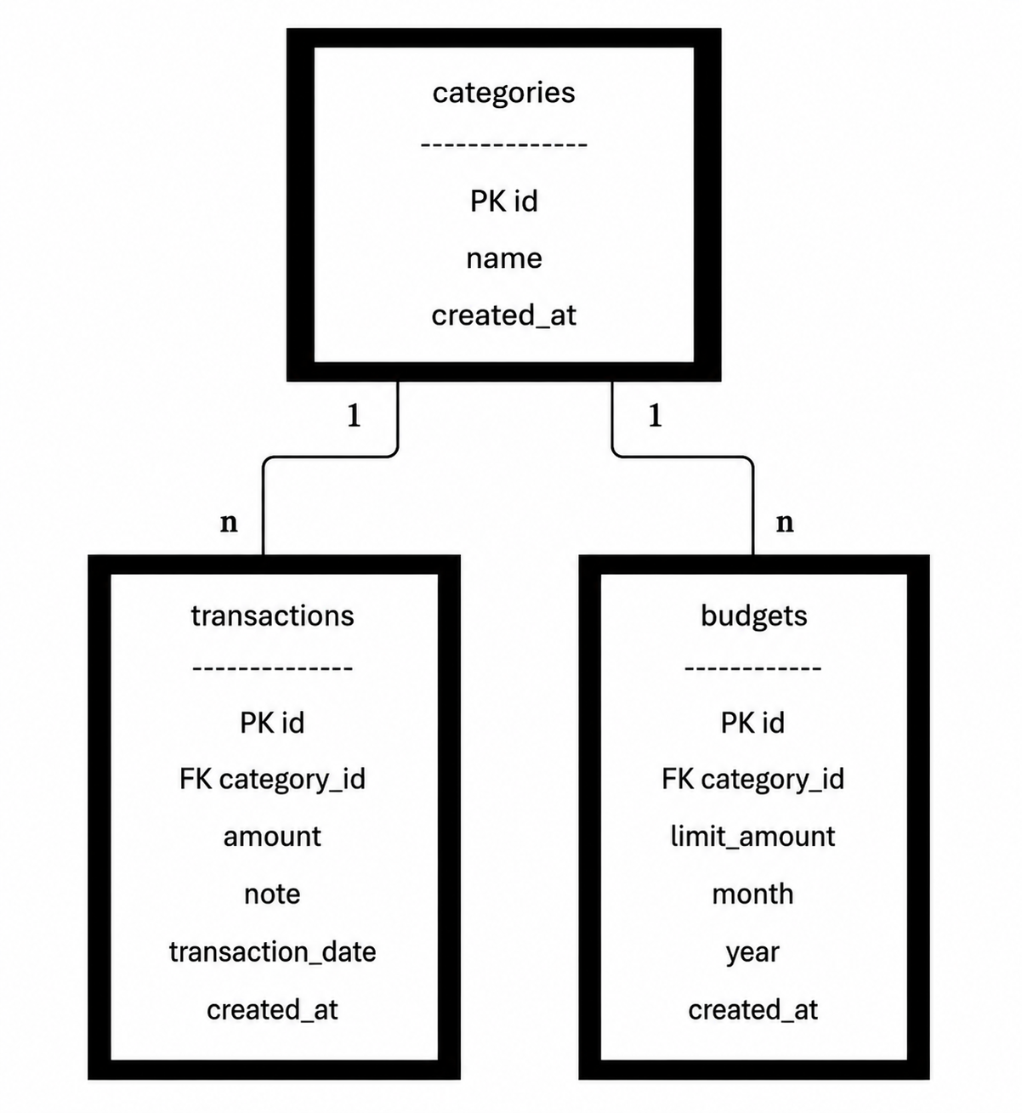

3.4. Thiết kế bảng Categories
Bảng Categories dùng để lưu thông tin các danh mục chi tiêu.
Tên trường | Kiểu dữ liệu | Ý nghĩa
id | INT | Khóa chính
name | VARCHAR(100) | Tên danh mục
created_at | TIMESTAMP | Ngày tạo
Ví dụ dữ liệu:
- Ăn uống.
- Giải trí.
- Di chuyển.
- Mua sắm.

3.5. Thiết kế bảng Transactions
Bảng Transactions dùng để lưu thông tin các giao dịch chi tiêu.
Tên trường | Kiểu dữ liệu | Ý nghĩa
id | INT | Khóa chính
category_id | INT | Mã danh mục
amount | DECIMAL(12,2) | Số tiền
note | TEXT | Ghi chú
transaction_date | DATE | Ngày giao dịch
created_at | TIMESTAMP | Ngày tạo

Mỗi giao dịch sẽ thuộc về một danh mục chi tiêu thông qua trường category_id.

3.6. Thiết kế bảng Budgets
Bảng Budgets dùng để lưu giới hạn ngân sách của từng danh mục.
Tên trường | Kiểu dữ liệu | Ý nghĩa
id | INT | Khóa chính
category_id | INT | Mã danh mục
limit_amount | DECIMAL(12,2) | Ngân sách
month | INT | Tháng áp dụng
year | INT | Năm áp dụng
created_at | TIMESTAMP | Ngày tạo

Bảng này được sử dụng để kiểm tra và đưa ra cảnh báo khi tổng chi tiêu vượt quá giới hạn đã đặt.

3.7. Thiết kế giao diện
Giao diện của hệ thống được thiết kế theo hướng đơn giản, trực quan và thân thiện với người dùng. Hệ thống bao gồm bốn màn hình chức năng chính là Dashboard, Quản lý giao dịch, Quản lý ngân sách và Báo cáo. Màn hình Dashboard đóng vai trò là trang tổng quan của hệ thống, cho phép người dùng theo dõi nhanh tình hình chi tiêu hiện tại thông qua các chỉ số như tổng chi tiêu, tổng ngân sách, số lượng giao dịch và số lượng danh mục. Ngoài ra, Dashboard còn cung cấp các biểu đồ thống kê trực quan giúp người dùng dễ dàng quan sát và đánh giá tình hình tài chính cá nhân theo từng khoảng thời gian. Màn hình Quản lý giao dịch hỗ trợ người dùng thực hiện các thao tác thêm, chỉnh sửa và xóa giao dịch. Bên cạnh đó, hệ thống còn cung cấp các chức năng lọc và sắp xếp dữ liệu nhằm giúp người dùng tìm kiếm và theo dõi thông tin giao dịch một cách thuận tiện hơn. Màn hình Quản lý ngân sách cho phép người dùng thiết lập giới hạn chi tiêu cho từng danh mục, đồng thời hỗ trợ bổ sung các danh mục mới và điều chỉnh ngân sách khi cần thiết. Thông qua chức năng này, người dùng có thể kiểm soát tốt hơn các khoản chi tiêu của mình và hạn chế tình trạng vượt quá ngân sách đã đề ra. Màn hình Báo cáo cung cấp các thông tin tổng hợp về tình hình chi tiêu của người dùng. Hệ thống hỗ trợ thống kê tổng chi tiêu, báo cáo theo từng danh mục và hiển thị các dữ liệu cần thiết phục vụ cho việc theo dõi, đánh giá và quản lý tài chính cá nhân một cách hiệu quả.

CHƯƠNG 4. CÀI ĐẶT VÀ TRIỂN KHAI HỆ THỐNG

4.1. Môi trường phát triển
Hệ thống được xây dựng và phát triển trên môi trường Windows.
Các công cụ sử dụng trong quá trình phát triển bao gồm:
  - Visual Studio Code: Công cụ soạn thảo và quản lý mã nguồn trong quá trình phát triển hệ thống.
  - HTML5: Xây dựng cấu trúc và bố cục giao diện trang web.
  - CSS3: Thiết kế và định dạng giao diện người dùng.
  - JavaScript: Xử lý các chức năng tương tác và logic của ứng dụng.
  - NodeJS: Môi trường thực thi JavaScript phía máy chủ.
  - ExpressJS: Framework hỗ trợ xây dựng Web Server và xử lý các yêu cầu từ người dùng.
  - EJS: Template Engine giúp hiển thị dữ liệu động từ máy chủ lên giao diện web.
  - MySQL: Hệ quản trị cơ sở dữ liệu dùng để lưu trữ và quản lý dữ liệu của hệ thống.
  - Bootstrap 5: Framework CSS hỗ trợ thiết kế giao diện hiện đại và responsive.
  - Chart.js: Thư viện hỗ trợ hiển thị dữ liệu dưới dạng biểu đồ trực quan.
  - GitHub: Công cụ quản lý phiên bản và lưu trữ mã nguồn của dự án.

4.2. Cấu trúc thư mục dự án
Dự án được tổ chức theo mô hình MVC. Cấu trúc thư mục chính như sau:
expense-management-system
│
├── config
│ └── db.js
│
├── controllers
│ ├── dashboardController.js
│ ├── transactionController.js
│ ├── budgetController.js
│ └── reportController.js
│
├── routes
│ ├── dashboardRoutes.js
│ ├── transactionRoutes.js
│ ├── budgetRoutes.js
│ └── reportRoutes.js
│
├── views
│ ├── dashboard.ejs
│ ├── transactions.ejs
│ ├── budgets.ejs
│ ├── reports.ejs
│ └── editTransaction.ejs
│
├── public
│ └── css
│ └── style.css
│
├── app.js
└── package.json

4.3. Chức năng Dashboard
Dashboard là màn hình chính của hệ thống.
Chức năng này cho phép người dùng theo dõi nhanh tình hình chi tiêu hiện tại.
Các thông tin được hiển thị bao gồm:
- Tổng chi tiêu.
- Tổng ngân sách.
- Số lượng giao dịch.
- Số lượng danh mục.
Ngoài ra Dashboard còn cung cấp:
- Biểu đồ tròn thể hiện tỷ lệ chi tiêu theo danh mục.
- Biểu đồ cột thể hiện tổng chi tiêu theo từng tháng.
- Thông tin so sánh chi tiêu giữa các tháng.
- Cảnh báo vượt ngân sách.

(Hình 4.1: Giao diện Dashboard)
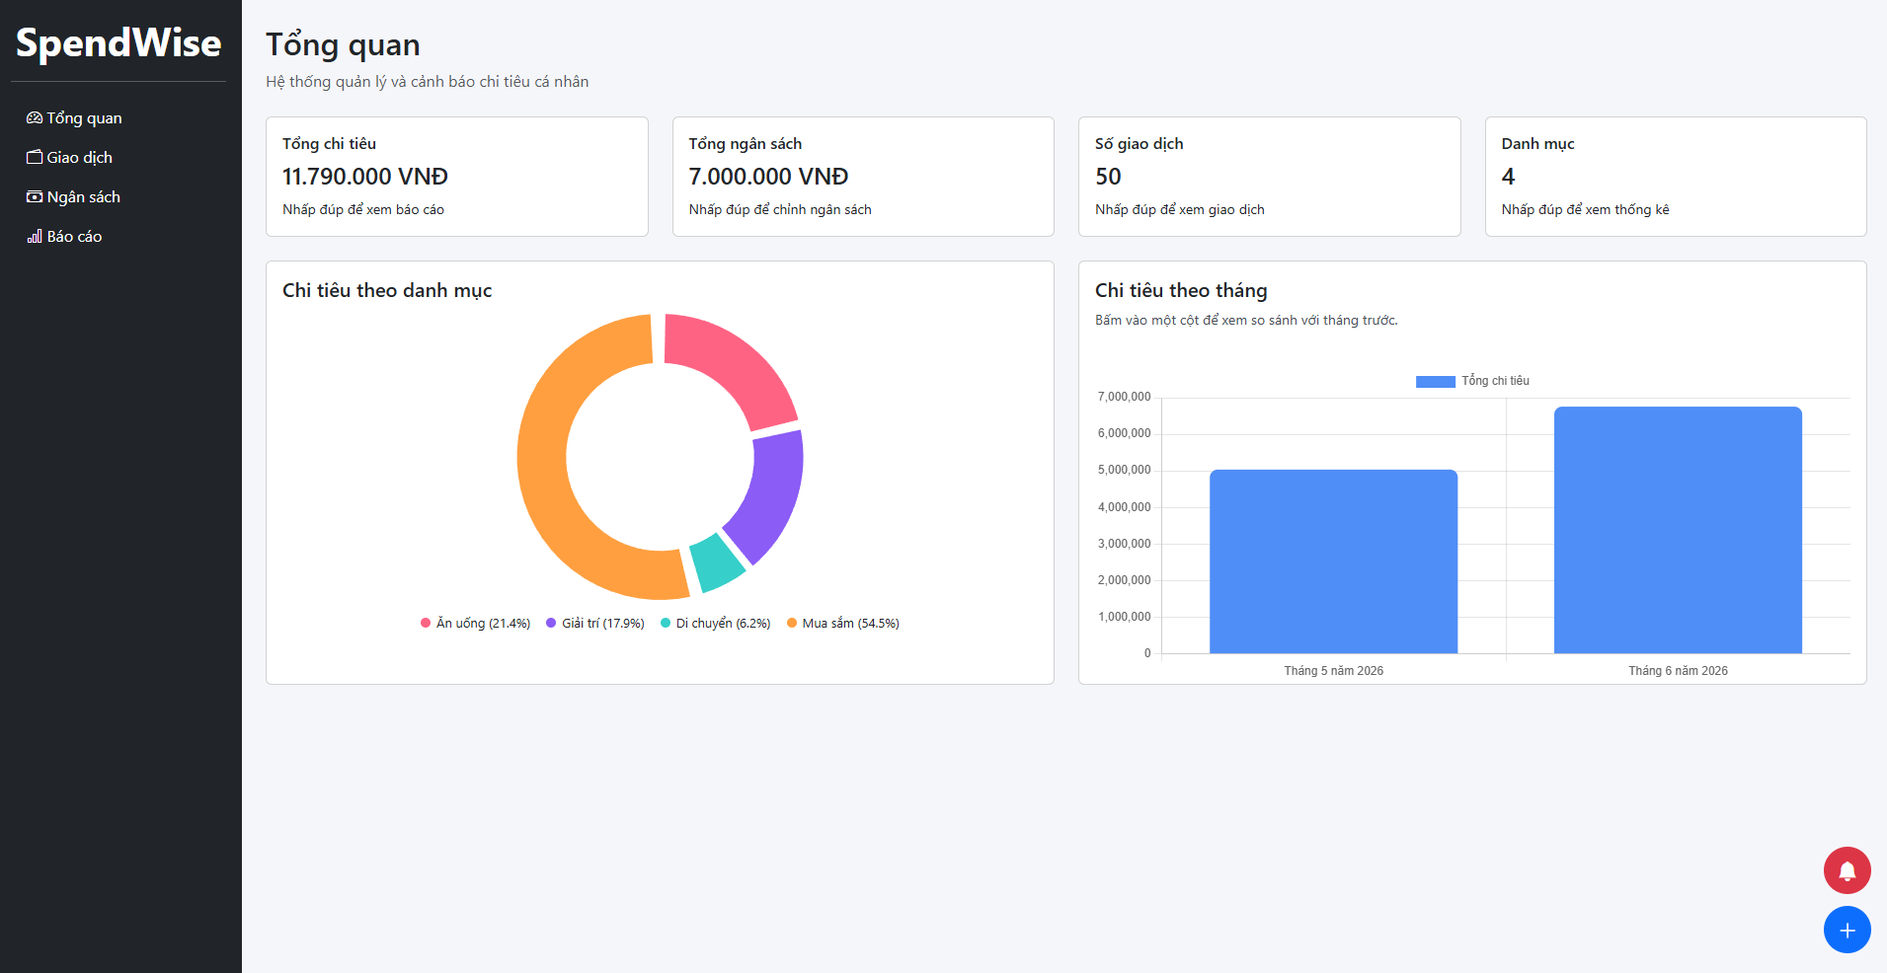

4.4. Chức năng quản lý giao dịch
Màn hình quản lý giao dịch cho phép người dùng thực hiện các thao tác:
- Thêm giao dịch mới.
- Chỉnh sửa giao dịch.
- Xóa giao dịch.
- Lọc giao dịch theo tháng.
- Sắp xếp theo ngày giao dịch.
- Sắp xếp theo số tiền.
Thông tin của mỗi giao dịch gồm:
- Danh mục.
- Số tiền.
- Ghi chú.
- Ngày giao dịch.

(Hình 4.2: Giao diện quản lý giao dịch)
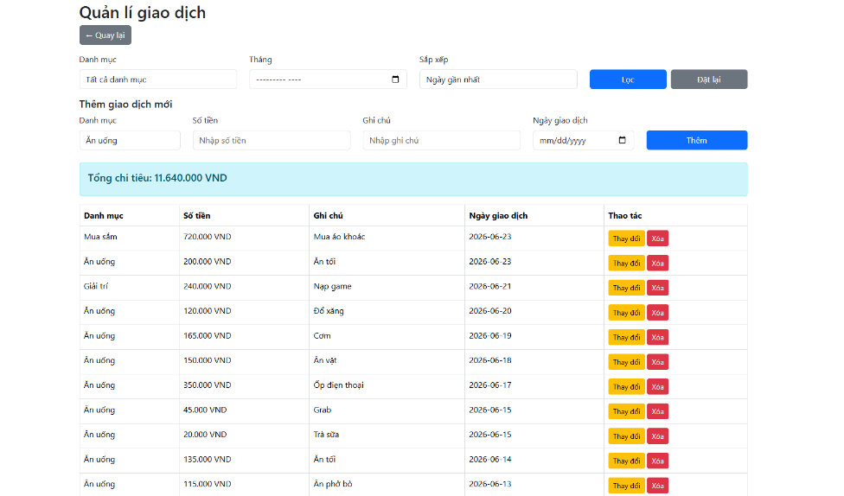

4.5. Chức năng quản lý ngân sách
Màn hình quản lý ngân sách cho phép:
- Theo dõi ngân sách của từng danh mục.
- Thêm danh mục mới.
- Điều chỉnh giới hạn chi tiêu.
- Cập nhật ngân sách trực tiếp trên giao diện.
Dữ liệu ngân sách được lưu trữ trong bảng Budgets của cơ sở dữ liệu.

(Hình 4.3: Giao diện quản lý ngân sách)
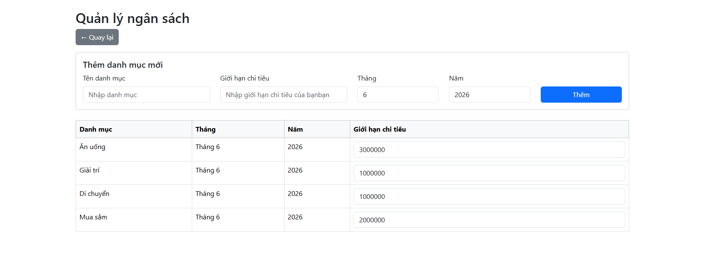

4.6. Chức năng báo cáo
Màn hình báo cáo giúp người dùng theo dõi dữ liệu tổng hợp.
Các thông tin được thống kê bao gồm:
- Tổng chi tiêu.
- Chi tiêu theo danh mục.
- Chi tiêu theo thời gian.
Thông tin báo cáo được lấy trực tiếp từ cơ sở dữ liệu và cập nhật theo thời gian thực.

(Hình 4.4: Giao diện báo cáo)
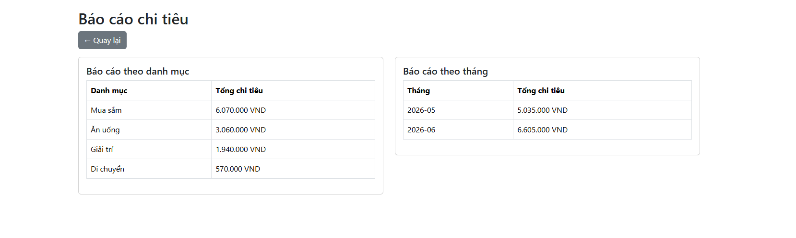

4.7. Chức năng cảnh báo chi tiêu
Hệ thống tự động kiểm tra tổng chi tiêu của từng danh mục.
Khi tổng chi tiêu vượt quá ngân sách đã thiết lập, hệ thống sẽ tạo cảnh báo.
Thông tin cảnh báo bao gồm:
- Tên danh mục.
- Tổng số tiền đã chi.
- Số tiền vượt ngân sách.
- Mức ngân sách cho phép.
Các cảnh báo được hiển thị thông qua cửa sổ Popup trên Dashboard.

(Hình 4.5: Popup cảnh báo chi tiêu)
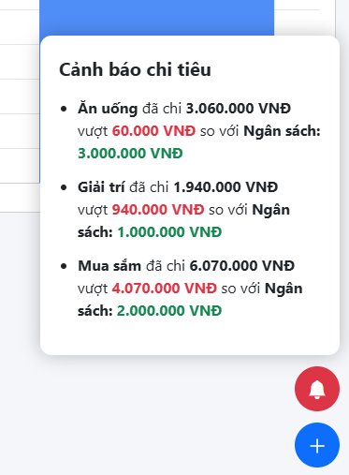

4.8. Kết quả đạt được
Sau quá trình phát triển, hệ thống đã hoàn thành các chức năng chính:
- Quản lý giao dịch.
- Quản lý ngân sách.
- Quản lý danh mục.
- Thống kê dữ liệu bằng biểu đồ.
- Báo cáo tổng hợp.
- Cảnh báo vượt ngân sách.
Hệ thống hoạt động ổn định với dữ liệu thử nghiệm và đáp ứng được các mục tiêu đặt ra ban đầu.

CHƯƠNG 5. KIỂM THỬ, ĐÁNH GIÁ VÀ HƯỚNG PHÁT TRIỂN

5.1. Kiểm thử hệ thống
Sau khi hoàn thành quá trình phát triển, hệ thống được tiến hành kiểm thử nhằm đảm bảo các chức năng hoạt động đúng theo yêu cầu.
Quá trình kiểm thử được thực hiện bằng cách nhập dữ liệu mẫu, thực hiện các thao tác thêm, sửa, xóa và theo dõi kết quả hiển thị trên giao diện.

Kiểm thử chức năng quản lý giao dịch
STT | Chức năng | Kết quả mong đợi | Kết quả thực tế
1 | Thêm giao dịch | Dữ liệu được lưu vào cơ sở dữ liệu | Đạt
2 | Sửa giao dịch | Dữ liệu được cập nhật | Đạt
3 | Xóa giao dịch | Dữ liệu bị xóa khỏi hệ thống | Đạt
4 | Lọc giao dịch | Hiển thị đúng dữ liệu theo điều kiện lọc | Đạt

Kiểm thử chức năng quản lý ngân sách
STT | Chức năng | Kết quả mong đợi | Kết quả thực tế
1 | Thêm danh mục | Danh mục mới được tạo | Đạt
2 | Thiết lập ngân sách | Ngân sách được lưu | Đạt
3 | Chỉnh sửa ngân sách | Ngân sách được cập nhật | Đạt

Kiểm thử Dashboard
STT | Chức năng | Kết quả mong đợi | Kết quả thực tế
1 | Hiển thị tổng chi tiêu | Dữ liệu chính xác | Đạt
2 | Hiển thị biểu đồ tròn | Dữ liệu chính xác | Đạt
3 | Hiển thị biểu đồ cột | Dữ liệu chính xác | Đạt
4 | Hiển thị cảnh báo | Cảnh báo xuất hiện khi vượt ngân sách | Đạt

5.2. Đánh giá kết quả đạt được
Sau quá trình xây dựng và kiểm thử, hệ thống đã hoàn thành các mục tiêu đề ra ban đầu.
Các chức năng chính của hệ thống đều hoạt động ổn định và đáp ứng được yêu cầu quản lý chi tiêu cá nhân.
Hệ thống cho phép người dùng:
- Quản lý giao dịch chi tiêu.
- Quản lý ngân sách.
- Theo dõi dữ liệu bằng biểu đồ trực quan.
- Nhận cảnh báo khi vượt ngân sách.
- Xem báo cáo tổng hợp.
Giao diện được xây dựng theo hướng đơn giản, dễ sử dụng và phù hợp với người dùng phổ thông.

5.3. Hạn chế của hệ thống
Bên cạnh các kết quả đạt được, hệ thống vẫn còn một số hạn chế:
- Chưa hỗ trợ đăng nhập và phân quyền người dùng.
- Chưa hỗ trợ đồng bộ dữ liệu trực tuyến.
- Chưa hỗ trợ xuất báo cáo ra PDF hoặc Excel.
- Chưa tích hợp chức năng sao lưu dữ liệu tự động.
- Chưa hỗ trợ phân tích xu hướng chi tiêu bằng trí tuệ nhân tạo.

5.4. Hướng phát triển
Trong tương lai, hệ thống có thể được mở rộng theo các hướng sau:
- Bổ sung chức năng đăng nhập và quản lý nhiều người dùng.
- Cải thiện giao diện người dùng.
- Triển khai hệ thống trên nền tảng điện toán đám mây.
- Hỗ trợ xuất báo cáo PDF và Excel.
- Tích hợp biểu đồ phân tích nâng cao.
- Phát triển phiên bản dành cho thiết bị di động.
- Ứng dụng trí tuệ nhân tạo để đưa ra các gợi ý quản lý tài chính cá nhân.
- Tích hợp thông báo tự động khi người dùng có dấu hiệu chi tiêu vượt mức trong thời gian dài.

5.5. Tổng kết chương
Chương này đã trình bày quá trình kiểm thử hệ thống, đánh giá kết quả đạt được cũng như các hạn chế còn tồn tại. Kết quả cho thấy hệ thống đáp ứng được các yêu cầu đặt ra và có khả năng tiếp tục phát triển trong tương lai.

KẾT LUẬN
Trong quá trình thực hiện đề tài “Xây dựng ứng dụng quản lý chi tiêu cá nhân SpendWise”, nhóm đã nghiên cứu và áp dụng các kiến thức về phân tích thiết kế hệ thống, lập trình web và quản lý cơ sở dữ liệu để xây dựng một ứng dụng hỗ trợ quản lý chi tiêu cá nhân.
Hệ thống được phát triển trên nền tảng NodeJS, ExpressJS và MySQL theo mô hình kiến trúc MVC. Ứng dụng cho phép người dùng quản lý các khoản chi tiêu, thiết lập ngân sách, theo dõi thống kê bằng biểu đồ trực quan và nhận cảnh báo khi chi tiêu vượt mức cho phép.
Kết quả đạt được cho thấy hệ thống đã đáp ứng được các mục tiêu đề ra ban đầu. Các chức năng chính như quản lý giao dịch, quản lý ngân sách, thống kê dữ liệu và báo cáo đều hoạt động ổn định. Giao diện được thiết kế đơn giản, thân thiện và phù hợp với nhu cầu quản lý tài chính cá nhân.
Bên cạnh những kết quả đạt được, hệ thống vẫn còn một số hạn chế như chưa hỗ trợ nhiều người dùng, chưa triển khai trên nền tảng điện toán đám mây và chưa tích hợp các chức năng phân tích thông minh. Đây sẽ là những hướng phát triển trong tương lai nhằm nâng cao chất lượng và khả năng ứng dụng thực tế của hệ thống.
Thông qua quá trình thực hiện đề tài, nhóm đã có cơ hội củng cố kiến thức về phát triển phần mềm, thiết kế cơ sở dữ liệu, lập trình web và quy trình xây dựng một sản phẩm phần mềm hoàn chỉnh.

